Индивидуальный проект

Второй этап

Зарифбеков Амир Пайшанбиевич

Содержание

# 1 Цель работы

Научится добовлять на сайт данные о себе , делать посты и модернезировать их .

# 2 Задание

Разместить фотографию владельца сайта. Разместить краткое описание владельца сайта (Biography). Добавить информацию об интересах (Interests). Добавить информацию от образовании (Education). Сделать пост по прошедшей неделе. Добавить пост на тему по выбору

# 3 Выполнение лабораторной работы

1. Разметим свою фотографию , краткое описание , а так же информацию об интересах и образование

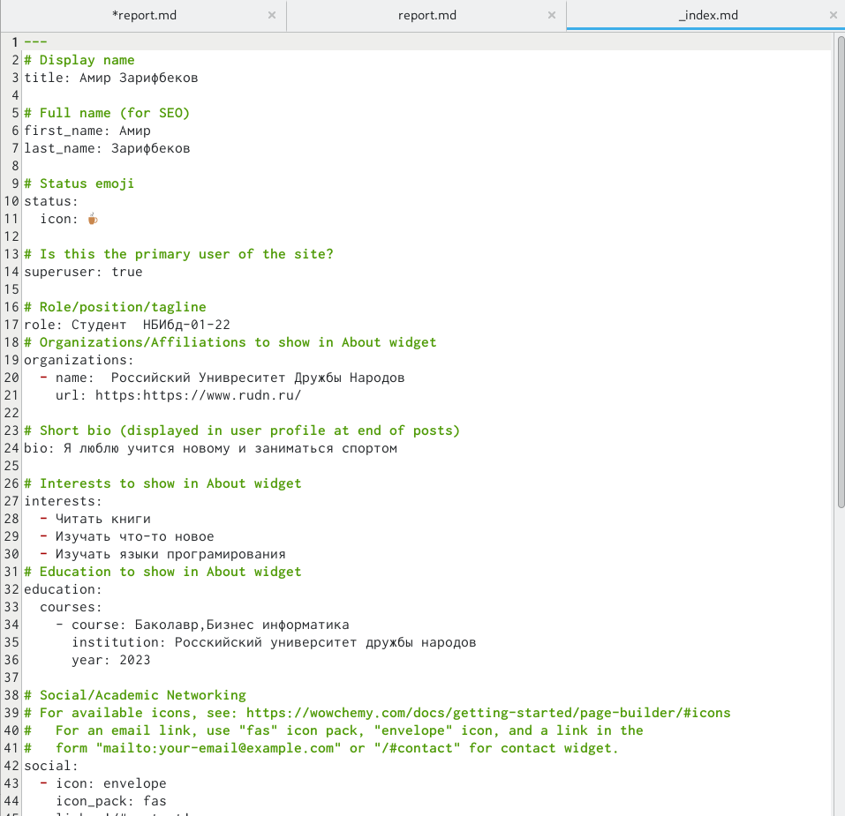

как мы это делалаи

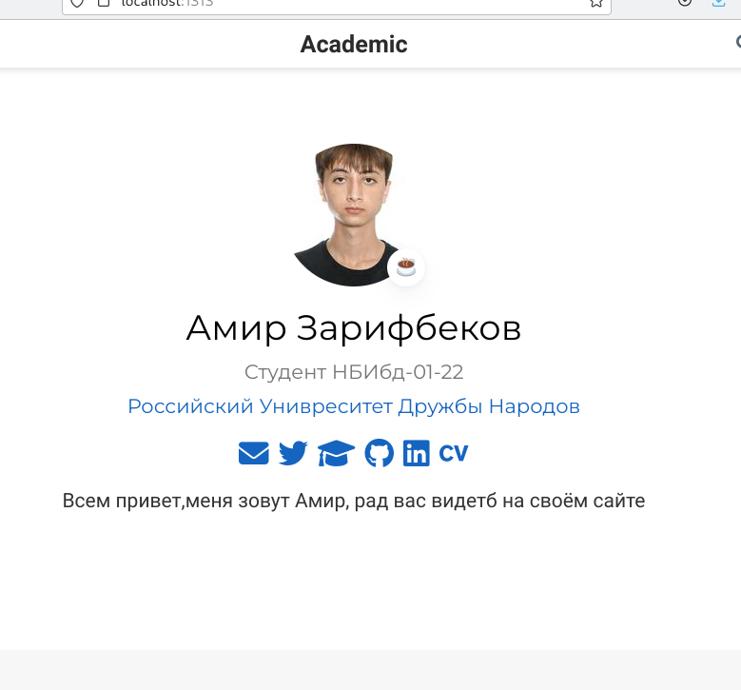

как это выглядит на сайте

1. Сделаем пост по прошедшей неделе

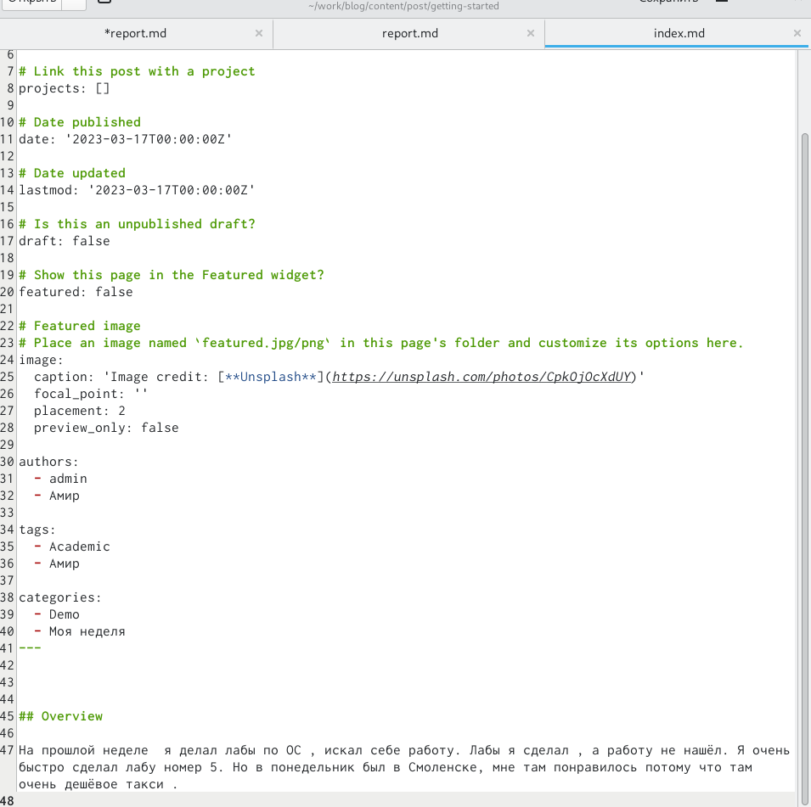

как мы делали это в индекс.мд

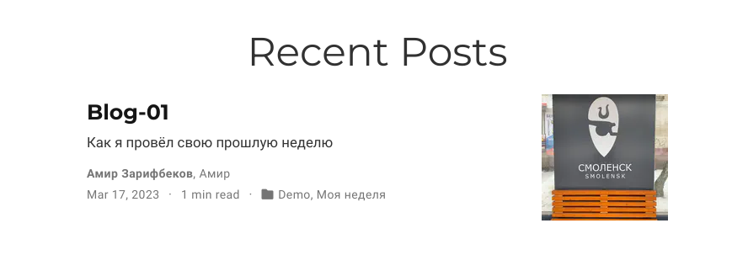

как это выглядит на сайте

1. Сделаю пост на тему: управление версиями. Git.

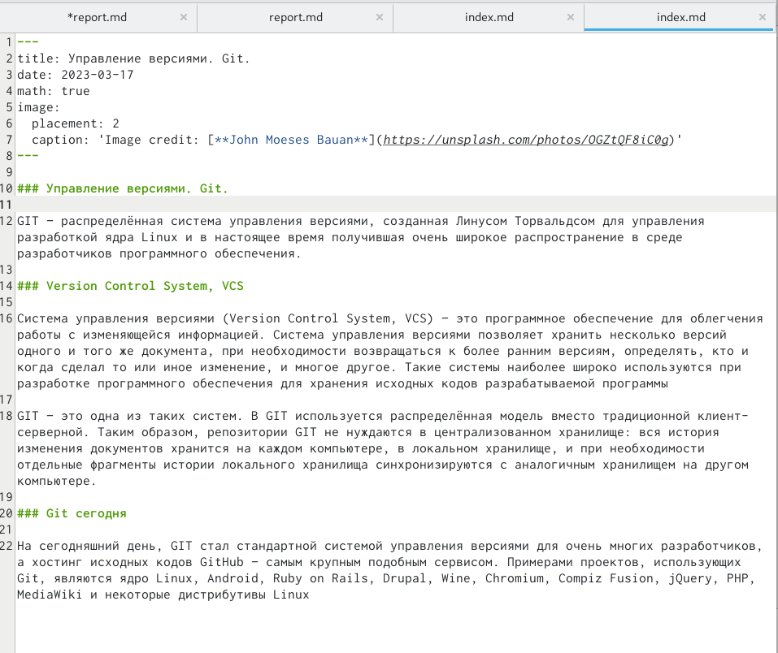

как мы делали это в индекс.мд

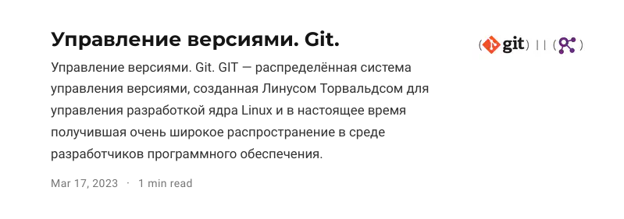

как это выглядит на сайте

# 4 Выводы

Я научился добовлять на сайт данные осебе , делать посты и модернезировать их.